**La Kermesse**

**De A à Z**

**Samedi 29 juin 2019**



**Rejoignez-nous !**

Blog :

<http://schumania.blogs.laclasse.com/>

Mail :

[schumania69@yahoo.fr](mailto:schumania69@yahoo.fr)



avec la participation des enseignants

La kermesse est organisée par

l’association de parents

2

7

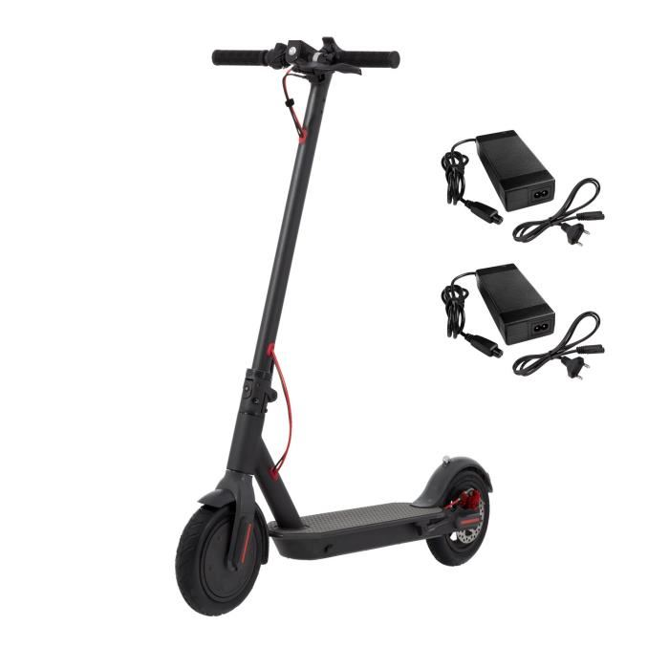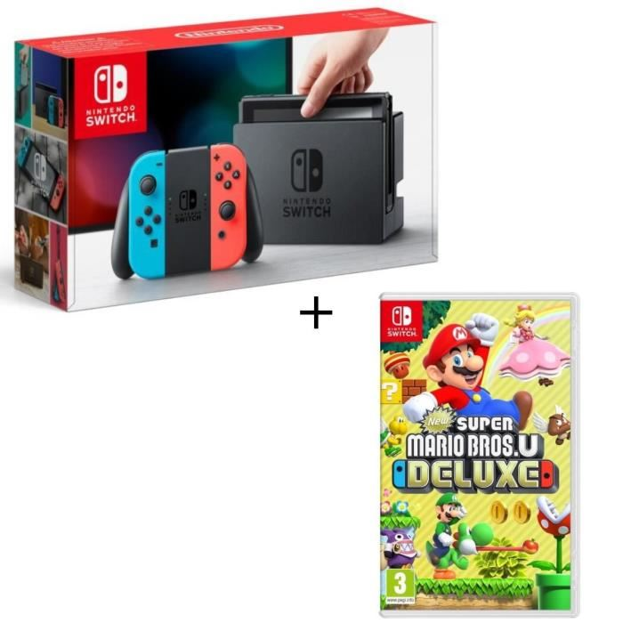

**De nombreux lots à gagner**

Une console de jeux **Nintendo Switch,**

une **trottinette**

**électrique,**

des bons d’achats,

des entrées gratuites :

cinéma, parcs d’attraction, …

Consultez la liste complète des lots fournie avec votre carnet de tickets de tombola.

**Important**

Pensez à restituer les souches et la recette de votre vente et/ou les invendus au plus tard **le vendredi 21 juin 2019 à l’école.**

Cette année encore, pour gagner du temps le jour de la kermesse, nous organisons un pré tirage au sort la semaine précédente en présence de M. le Directeur. Le résultat sera affiché au plus tard le jour de la kermesse à la caisse où vous pourrez récupérer les lots tout au long de la kermesse.

**Pour l’ambiance et le suspense, les gros lots seront tirés le jour J**! Pour ces lots, la vente de tickets durera jusqu’à la dernière minute !

Chers Parents,

Voici le petit guide de la Kermesse. Il est là pour vous informer sur le déroulement de la fête de l’Ecole de votre enfant.

Avant tout, un petit rappel de **« Qui fait quoi, quand, où ? »** :

Comme chaque début d’été, la kermesse est attendue avec impatience par les enfants et elle existe parce que les parents se mobilisent pour l’organiser. Et vous pouvez contribuer à la belle réussite de cette journée ! Alors comment faire ?

**Aider, c’est facile**

Prévoyez dès aujourd’hui d’aider le jour J : **installation, tenue de stand, rangement,**… il y en a pour tous les goûts ! (voir p.4 et 5).

Vous pouvez aussi **cuisiner** quelque chose de simple pour **alimenter le buffet des desserts** : les préparations seront vendues au profit de l’association (voir p.3).

Vous pouvez aussi **récolter des lots** pour la tombola autour de vous (votre entreprise, votre boulanger préféré…).

Et enfin, pour contribuer à la folle ambiance du jour, vous pouvez **vendre des tickets de tombola** à papi, mamie, tonton, les voisins ou qui vous voulez avant la kermesse !

**Tombola**